健康人生樂滿點
(攜手同心動起來-聽損者相關知能福利服務講座)
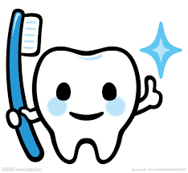
你刷牙沒？
牙好痛，生病的卻不是牙?
睡覺前爸媽總會問我說：「你刷牙沒？」，我說：「刷過了。」但他們總是說我刷牙不夠徹底，我心想若有一個指示劑，可以證明我牙齒清白該有多好。牙菌斑是造成齲齒主要的因素，必須徹底地清除牙菌斑，才能有效預防齲齒發生。
本次講座很榮幸的邀請到林醫師來為我們講解牙口保健及潔牙等口腔保健、並也會與會人員做牙菌斑測試檢查(價格不便宜喔!)，機會難得，名額有限，當日並贈送牙刷一支。
講座同時也邀請到助聽器廠商來為會員的助聽器做免費保養和諮詢，提升其生活品質、讓健康人生樂滿點。
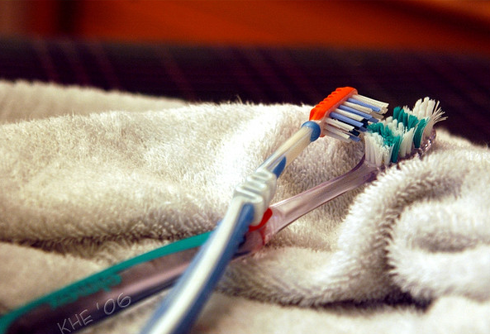
- 主辦單位：臺中市政府社會局(臺中市公益彩券盈餘經費補助)
- 承辦單位：社團法人台中市聲暉協進會
- 參加對象：設籍於本市之聽覺障礙者及其家庭成員
- 活動時間：105年8月27日 (星期六) 早上9點至12點半
- 課程地點：台中市愛心家園地下室 教室1 (臺中市南屯區東興路一段450號)
- 報名方式：即日起至 8/22 (星期一)截止。可電話、傳真、簡訊、Line和繳交紙本報名，傳真及簡訊報名者請再確認是否報名成功！
(電話：04-24711137 傳真： 04-24716512 手機：0988-247137)
- 活動費用：免費，中午提供餐點
- 活動講師：林萬壹 牙醫師 (弘泰安牙醫診所) /輔具宣導講師:謝坤霖 講師
08:30~09:00報到及理事長引言 09:00~12:00 講座及講師帶領
12:00~12:30 家長交流時間 12:30~ 賦歸

 |  | □會員/家屬 □非會員 | □葷 □素 | □手語翻譯 □聽打翻譯
 |  | □會員/家屬 □非會員 | □葷 □素 | □手語翻譯 □聽打翻譯
 |  | □會員/家屬 □非會員 | □葷 □素 | □手語翻譯 □聽打翻譯
姓名 | 連絡電話 | 身分別 | 餐點 | 備註

